[关于上海市第一人民医院Rong Wu团队两篇论文查重报告](https://mp.weixin.qq.com/s?__biz=MzkxMDYyNzI5NQ==&mid=2247501272&idx=1&sn=27cb30a1b8dfb79a0d0dfc72eb04e07e)

五棵松[学者探讨](javascript:void(0);)2025-04-28 10:05:09北京

近日，AI查重发现，上海交通大学医学院附属上海市第一人民医院超声科Rong Wu（吴蓉）团队发表在国际学术期刊《Oncogene》和《Human Cell》上的两篇论文中存在图片重复问题，涉嫌学术不端。

**具体涉及论文如下：**

论文一

标题：Tumor-derived exosomal long noncoding RNA LINC01133, regulated by Periostin, contributes to pancreatic ductal adenocarcinoma epithelial-mesenchymal transition through the Wnt/β-catenin pathway by silencing AXIN2

期刊：《Oncogene》

发表时间：2021年

DOI：10.1038/s41388-021-01762-0

通讯作者：Rong Wu（吴蓉）、Fan Li

基金项目：本研究得到了国家自然科学基金（81701709，81771857）和上海市科学技术委员会项目（17411963700）的资助。

论文二

标题：ERas regulates cell proliferation and epithelial–mesenchymal transition by affecting Erk/Akt signaling pathway in pancreatic cancer

期刊：《Human Cell》

发表时间：2020年

DOI：10.1007/s13577-020-00401-2

通讯作者：Lianfang Du、Fan Li

基金项目：本研究得到了国家自然科学基金（81771857）的资助。

**问题描述：**

**经对比发现，两篇论文中用于描述细胞迁移和侵袭能力（Transwell实验）的图片存在重复使用的现象，仅作了轻微调整（如曝光度、色调变化）。**

**在《Oncogene》论文中，重复图片出现在图4C（SW1990 Si-LINC01133组）；**

**在《Human Cell》论文中，重复图片出现在图2b（Panc-1 siRNA30组）。**

**这两组实验按理应来自不同处理条件、不同细胞系，明显存在数据造假嫌疑。**

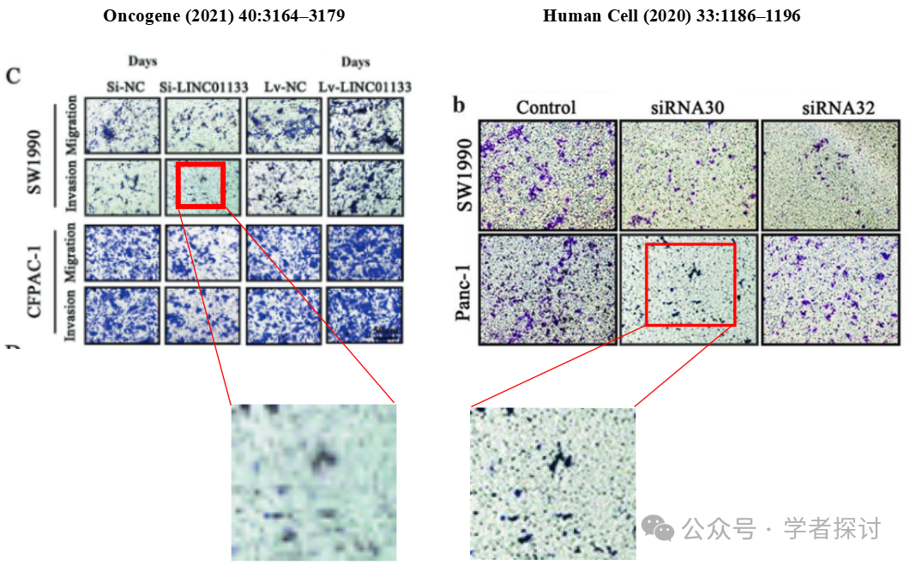

**相关责任人：**

两篇论文均由上海交通大学医学院附属上海市第一人民医院超声科Rong Wu（吴蓉）团队主导完成；

两篇论文均有Fan Li 署名。

目前尚未见到相关单位或期刊对此事件的回应。